Правительство Российской Федерации

Федеральное государственное автономное образовательное учреждение высшего профессионального образования
«Национальный исследовательский университет
«Высшая школа экономики»

Факультет государственного и муниципального управления

Кафедра местного самоуправления

ВЫПУСКНАЯ КВАЛИФИКАЦИОННАЯ РАБОТА

На тему “Использование информационных технологий в управление муниципальным образованием”

Студент группы № 491
Болдырев Петр Аркадьевич

Научный руководитель:
Боговиз Алексей Валентинович
Профессор

Рецензент:

Левшиц Дмитрий Юрьевич
Доцент

Москва, 2013
Содержание

Введение 3
Глава 1. Интернет-технологии в муниципальном управлении: проблемы и перспективы 6
Глава 2. Теоретическое обоснование электронного муниципалитета 13
Глава 3. Пример создания электронного муниципалитет в г. Тюмень 18
Глава 4. Опыт создания электронного муниципалитета в г. Москва 22
4.1 Текущая ситуация предоставления муниципальных услуг в электронном виде в г. Москва 26
Глава 5. Портал ВашВыбор для обсуждения и внедрения новых услуг (на основе частных проектов) в электронном виде в г. Москва 35
5.1 РосЯма 36
5.2 Парковка во дворе с количеством свободных мест 37
5.3 Портал общественного транспорта (на примере г. Санкт-Петербург) 37
5.4 Портал информационной помощи гражданам
(на примере г.Якутск) 39
5.5 Оценка гражданами предоставления государственных услуг в электронном виде
(на примере Селенгинского района Республики Бурятия) 40
Заключение 42
Библиографический список 46

Введение

На сегодняшний день задача перехода к инновационному информационно-технологическому (ИТ) сценарию развития как в государственном масштабе, так и для компактной территории муниципалитета представляется первичной и стратегически важной. Значение экономики ИТ-ориентированных знаний и технологий справедливо подчеркивается Президентом РФ, всеми руководителями исполнительной власти РФ и регионов. В частности, открывая заседание Совета по развитию информационного общества, Президент РФ подчеркнул, что никакой прогресс и модернизация невозможны без информационных технологий: «...это касается и научно-технической сферы, и собственно вопросов управления, и даже вопросов укрепления демократии в стране». При этом принципиальное значение имеет реализация заявленных приоритетов именно на местном уровне, наиболее приближенном к населению, где реализация положения о народе, как источнике власти, осуществляется посредством институтов непосредственной демократии, а использование ИТ-технологий уже становится необходимым условием обеспечения соответствия процесса обсуждения и принятия решений, ожиданиям и потребностям населения.

В этой связи актуальность моей работы заключается в следующем:
• Информационные технологии (ИТ) охватывают и автоматизируют сегодня практически все сферы жизни. Использование ИТ в муниципальном управление, как ветви власти, решающей ежедневные проблемы граждан, играет важную роль для успешного развития государства.
• Большинство жителей г. Москвы – активные пользователи Интернета. В связи с этим, открывается возможность более удобного получения услуг от муниципальных органов власти.
Цель моей работы – изучить потребность использования информационных технологий в управление муниципалитетом, провести анализ ключевых условий, формирование рекомендаций создания электронного муниципалитета в контексте наращивания информационно-технологической составляющей развития государственного и муниципального управления.

Объектом исследования моей работы явились муниципальные образования. Предмет исследования – управленческие решения, возникающие в процессе внедрения информационных технологий в управление муниципалитетами.

Методы. Специфика исследования определяет основные методы:
- Анализ статистических данных использования информационных технологий в управление муниципальным образованием.
- Наблюдение текущей стадии внедрения информационных технологий в различных субъектах РФ на муниципальном уровне
- Моделирование дальнейшего развития процесса внедрения ИТ в муниципальное управление с условием участия граждан.

В начале написания работы я выдвинул гипотезу – использование информационных технологий в управление муниципальным образованием помогает в решение текущих управленческих задач, стоящих перед руководством муниципалитетом.

Безусловно стоит отметить, что изучаемые аспекты затронули как вопросы модернизации существующих форм непосредственного участия населения в осуществлении местного самоуправления, так и подтолкнули меня на поиск новых возможностей участия граждан в решение вопросов местного значения, посредствам общедоступных ИТ-сервисов, а также выявления обратной связи от жителей муниципалитета.
Некоторые факторы требуют учета в процессе информатизации на новом уровне.
Первая группа факторов включает проблемы готовности системы органов власти действовать согласованно в освоении потенциала информатизации управления. Центром этой группы факторов является системная модернизация организационной, структурно-функциональной архитектуры исполнительной власти. Создание условий для постоянного, стабильного управления модернизацией всей системы публичной власти, с привлечением основных акторов гражданского общества. также является необходимым условием на пути к ИТ-ориентированному управлению..
Вторая группа факторов касается проблем организации деятельности структур, называемых «электронное правительство». Этот термин хорошо воспринимается как идея, даже метод решения проблем через программы, концепции и проекты, т.е. посредством таких руководящих документов, которые специалисты относят к категории «мягкого права». Но стройной структуры с учетом вертикали и горизонтали связей различных субъектов, участников и пользователей ИКТ (информационно-коммуникационные технологии) не имеют.

При написание данной работы были поставлены задачи:
- Проанализировать возможность применения информационных технологий в управление муниципалитетом.
- Выявить пути развития и применения электронного муниципалитета.
- Изучить опыт использования информационных технологий в других муниципальных образованиях РФ.
- Предложить управленческое решение внедрения частных проектов в среду информационной системы электронного муниципалитета в г. Москве.

Глава 1. Интернет-технологии в муниципальном управлении: проблемы и перспективы

Уже сейчас следует говорить о появлении новой формы участия населения в осуществлении местного самоуправления - электронном участии, отличительной особенностью которого выступает технологический фактор - свободное владение гражданином передовыми информационно-технологическими сервисами, упрощающими и ускоряющими решение проблемных вопросов при четком взаимодействии с органами власти.
Вместе с тем в нашей стране механизм участия населения в принятии важнейших решений развития территории через информационно-коммуникационные системы только зарождается, накапливая теоретико-методологическую базу, не получив пока легального закрепления. Так, Г. Андреева, А. Верещагин, И. Старостина обращают внимание на потенциал интернет-технологий в активизации гражданского участия в процедурах местного референдума, снижении финансовых затрат на его организацию, что повысит показатель реального использования этого института прямой демократии и в конечном итоге будет способствовать расширению круга проблем, решаемых в плебисцитарном порядке.
Исходя из аналогичных соображений, А.В. Павлушин и А.Е. Постников перспективным направлением развития института выборов считают использование системы дистанционного электронного голосования в первую очередь на избирательных участках, образованных в отдаленных и труднодоступных местностях, а также за пределами территории Российской Федерации. Эксперименты, отрабатывающие применение различных электронных технологий голосования на местных выборах (Интернет, электронные социальные карты, средства мобильной связи), имели место в целом ряде муниципальных образований, в нашем случае – муниципалитеты г. Москва. Однако вследствие отсутствия юридического механизма учета результатов такого рода голосований, по существу, они сводились к социологическому опросу избирателей.
В.Н. Руденко, М.Г. Васькова отмечают целесообразность проработки правовых и организационных аспектов проведения для обсуждения вопросов местного значения, информирования населения о деятельности органов и должностных лиц местного самоуправления наряду с традиционными и электронных собраний граждан.
С.С. Зенин в своих исследованиях высказывается о необходимости совершенствования процедурных аспектов проведения публичных слушаний за счет внедрения информационных технологий и выделения в качестве дополнительного механизма электронных публичных слушаний, тем самым обеспечив в тандеме с традиционной формой организации получение максимально полной и объективной картины взглядов жителей муниципальных образований по выносимым на обсуждение вопросам.
Стоит отметить, что К.Ф. Загоруйко справедливо отмечает, что если полагать, что низкий уровень гражданского участия в нормотворчестве является проблемой, то следующим шагом становится поиск путей его увеличения. Можно выделить, по крайней мере, два широких набора технологических вариантов для увеличения гражданского участия: Первый набор включает варианты, которые оцифровывают действующие нормотворческие процессы путем использования Интернета через посылку перечня вопросов агентства в Сеть и разрешения их комментирования через e-mail. Второй набор вариантов включает более инновационное использование технологий, которые, возможно, изменят существующий нормотворческий процесс значительным образом. В последние годы ряд агентств создали веб-сайты, содержащие нормотворческие документы и позволяющие гражданам их комментировать в электронном виде. Так поступили, например Департамент по транспорту, Департамент по сельскому хозяйству, получивший 250 тыс. комментариев. Другие агентства ведут чаты или используют другие способы прямого диалога.

Сказанное имеет непосредственное отношение и к развитию такой формы участия населения в осуществлении местного самоуправления, как правотворческая инициатива, эффективная реализация которой также зависит сегодня от информационной мобильности, от своевременного реагирования представительных органов муниципальной власти на социальный заказ и потребности различных групп и общества в целом.
Органично вписывается в логику информатизации институтов непосредственной демократии и информатизация деятельности объединений территориального общественного самоуправления (ТОС) как одной из самых массовый и востребованных у граждан форм инициативного участия в решении вопросов местного значения. Информатизация ТОС позволит успешно решать задачи информационно-справочной поддержки объединений ТОС; организации новой интерактивной формы коммуникации ТОС и администраций муниципальных образований; налаживания новой формы обратной связи с жителями; популяризации движения ТОС посредством ИТ-каналов распространения информации. Следует отметить, что на сегодняшний день это единственный полноценно реализуемый в российской муниципальной практике пример «ИТ-перепрофилирования» института участия населения в осуществлении местного самоуправления.
Вместе с тем отдельные зарубежные демократии отличает достаточно богатый опыт в части предоставления гражданам на основе ИТ-технологий дополнительных возможностей участия в политическом и управленческом процессах и отслеживания результативности своих действий, исследование которого представляется нам любопытным, поскольку позволит синтезировать оптимальную для российской действительности модель влияния населения на выработку принимаемых местной властью решений. Итак, обратимся к наиболее интересным практикам электронной демократии:
1) интернет-лоббирование (США) заключается в использовании компьютерных сетей в качестве информационного ресурса и площадки для прямого информационного давления, а также для непосредственного общения с должностными лицами органов государственной власти или органов местного самоуправления. Примечательна схема, когда на наиболее рейтинговых веб-порталах запускается голосование по вопросам, находящимся на рассмотрении в законодательном органе, итоги которого направляются «нужному» конгрессмену или сенатору с последующим обязательным сообщением избирателям о том, как проголосовал по данному вопросу чиновник, получивший послание. Подобная система, но без механизма обратной связи применяется и в Великобритании;
2) электронное голосование на местных выборах и референдумах через сеть уличных интернет-киосков, терминалов, стационарных ЭВМ с дополнительным использованием почтовых и телефонных сервисов (Швейцария, Великобритания, Франция, Германия, Италия, Нидерланды, Бельгия, Испания, Финляндия, Норвегия, Канада, Австралия, Индия);
3) электронные прошения (e-petitioning, Шотландия), представляющие собой модернизированную разновидность обращений граждан в органы государственной власти и местного самоуправления с приданием этому институту непосредственной демократии элементов правотворческой инициативы. Суть электронных прошений сводится к тому, что гражданин вправе направить любой вопрос в законодательный орган для обязательного рассмотрения и подготовки мотивированного ответа по каждому подобному прошению.
Столь развитая география распространения элементов электронной демократии наглядно свидетельствует о том, что прежние формы демократии уже не отвечают в полной мере потребностям общества, где преобладают ИТ-каналы получения и продвижения социально и политически значимой информации, а новейшие ИТ-разработки позволяют населению не только формировать, но и выражать свое мнение по широкому кругу вопросов. Согласимся с утверждением Н.Н. Федосеевой, что современная демократия нуждается в модернизации на основе более эластичных форм идентификации граждан и более широкой системы гражданской солидарности.
В свою очередь, накопленная на сегодняшний день отечественная практика внедрения ИТ-технологий в различные сферы общественно-государственной жизни позволяет говорить о наличии ряда проблемных направлений, замедляющих процессы информатизации в целом и формирования массовой ИТ-культуры взаимодействия граждан с властными структурами посредством институтов непосредственной демократии в частности:
- «информационное неравенство» населения разных возрастных групп в вопросах компьютерной грамотности и владения ключевыми ИТ-сервисами (ведет к очевидному усложнению общественного участия населения в местном самоуправлении, когда многие управленческие функции переходят в электронный вид). Здесь на первый план выходит задача организации просветительской работы с населением относительно разъяснения преимуществ пользования новыми информационными возможностями, а также создание условий для удовлетворения потребности в получении ИТ-ориентированных знаний и навыков;
- недостаточно выраженная потребность населения в новых формах взаимодействия с государственными и муниципальными органами власти, инновационных методах осуществления власти. При этом электронная демократия невозможна в отрыве от информационного общества, представляющего собой новый тип организации общества, где население доросло до такого уровня самоорганизации, при котором способно к выработке и донесению до органов власти через информационно-коммуникационные системы собственных независимых решений;
- технологический разрыв между муниципалитетами и субъектами РФ по уровню освоения информационных технологий, пропаганды инновационных подходов в муниципальном менеджменте;
- отсутствует нормативное регулирование механизмов осуществления власти населением в электронной форме.
От того, насколько оперативно будут устранены указанные недостатки, в сочетании с реализацией обозначенных выше инициатив, зависит успешность вывода на качественно новый уровень развития форм непосредственной демократии, используя инструментарий которой население получает доступ к рассмотрению широкого круга вопросов, затрагивающих ключевые аспекты жизнедеятельности муниципальных образований, а значит, и максимальному учету своих мнений в процессе принятия решений, что в полной мере согласуется с общественной природой самоуправления. Легитимация же властными институтами оправданности поиска дополнительных, инновационных форм привлечения граждан к решению вопросов местного значения при помощи информационных технологий будет способствовать созданию необходимых условий для полноценного участия жителей в осуществлении местного самоуправления посредством форм непосредственной демократии.
Несомненно, процесс информатизации демократии - это важнейшая составляющая повышения открытости и эффективности функционирования властных институтов за счет инициативного вовлечения населения в решение важнейших вопросов текущего и перспективного развития территорий, что в конечном итоге будет способствовать достижению стратегических целей - повышению правосознания и упрощению процедур осуществления власти населением через информационно-коммуникационные технологии, обеспечению конкурентоспособности и соответствия России облику современного информационного общества.

Глава 2. Теоретическое обоснование электронного муниципалитета
Сегодня государственная политика активно использует и развивает информационные и телекоммуникационные технологии. В том числе подразумевается развитие информационного общества и в том числе формирование «электронного правительства».
Если говорить о муниципальном уровне, (уровень местного самоуправления), получаем задачи:
- формирование современной инфраструктуры города (информационно-телекоммуникационной);
- увеличение эффективности местного самоуправления, повышения качества взаимодействия с населением города и хозяйствующими субъектами, формирование «электронного муниципалитета» .
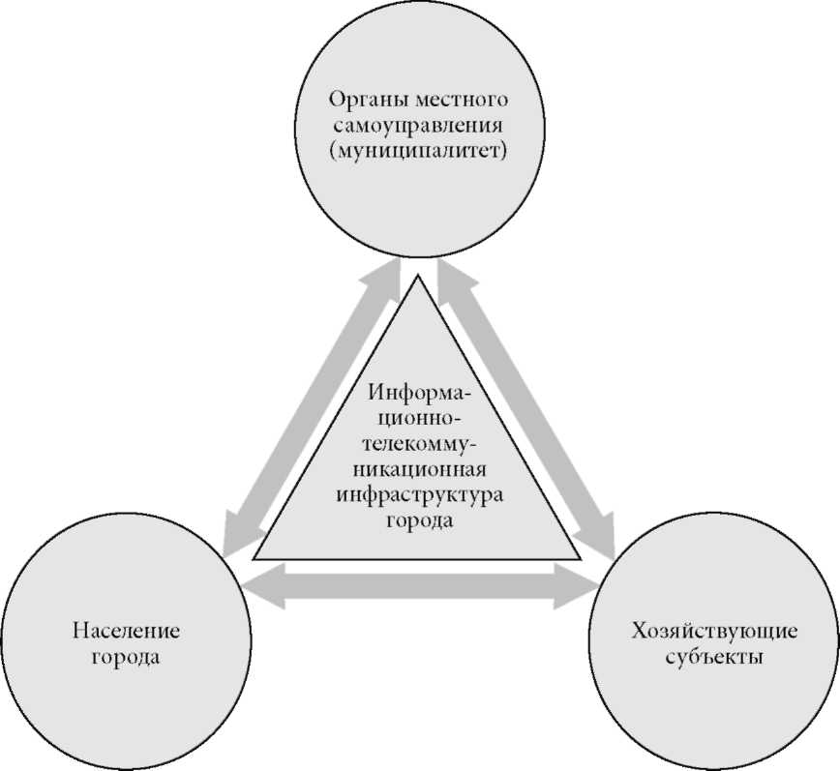
Рисунок 1. Субъекты взаимодействия электронного муниципалитета

Если обобщить вышенаписанное, становится ясно: что основная ступень внедрения информационных технологий в муниципальное управление - формирование электронного муниципалитета. Однако, оно возможно только при том, что адекватный уровень использования ИТ будет достигнут. Имеется в виду использования информационных технологий в повседневной жизни горожан, в социальной сфере, в организации деловых процессов хозяйствующих субъектов. Следовательно, первое условие: Создание электронного муниципалитета – комплексный процесс.
С одной стороны, безусловно важным аспектом является предоставление регламентированных законодательством государственных и муниципальных услуг в электронном виде. С другой стороны, еще более важным является фактор готовности населения: компьютеризация и информатизация различных сфер общественной жизни и экономической деятельности города. Достижение обоих условий повлечет за собой технологические и социальные изменения.
Второе необходимое условие заключается в том, что пути взаимодействия органов местного самоуправления между собой не должны являться преграждающим фактором для получателей услуг (населения).
Создание электронного муниципалитета требует некоторых пунктов:
- создание эффективных механизмов взаимодействия органов местного самоуправления с населением города;
- оптимизирование внутреннего функционирования органов местного самоуправления (регламентация деятельности органов власти, предусматривающая межведомственное взаимодействие, которое необходимо для получения гражданином или организацией услуги).
Получается, для успешного функционирования «электронного муниципалитета» способ взаимодействия муниципалитета с субъектами необходимо изменить. То есть, перейти от традиционного ведомственного (рис. 2-а) к «клиенто-ориентированному» (рис. 2-б). В конечном итоге идеальным вариантом станет создание единой точки взаимодействия населения с муниципалитетом.
Для слаженной и целостной работы муниципалитета на базе ИТ-инфраструктуры, необходимы единые стандарты и технологии во всех его структурах (рис. 3).

Рисунок 2. Способы взаимодействия муниципалитета с населением и хозяйствующими субъектами города: а) ведомственный, б) клиенто-ориентированный

Эти стандарты могут быть выработаны как каким – либо уполномоченным ведомством, так и межведомственным коллегиальным органом. Последний вариант в наши дни будет неэффективен, так как время для принятия решений по текущим задачам этим ведомством должно быть намного меньше, чем временной лаг между обновлениями технологий, стандартов и нормативной базы. Сегодня сфера информационных технологий является одной из наиболее динамично развивающихся. Поэтому сегодня выполнение данного условия межведомственным коллегиальным органом в современной России невозможно.

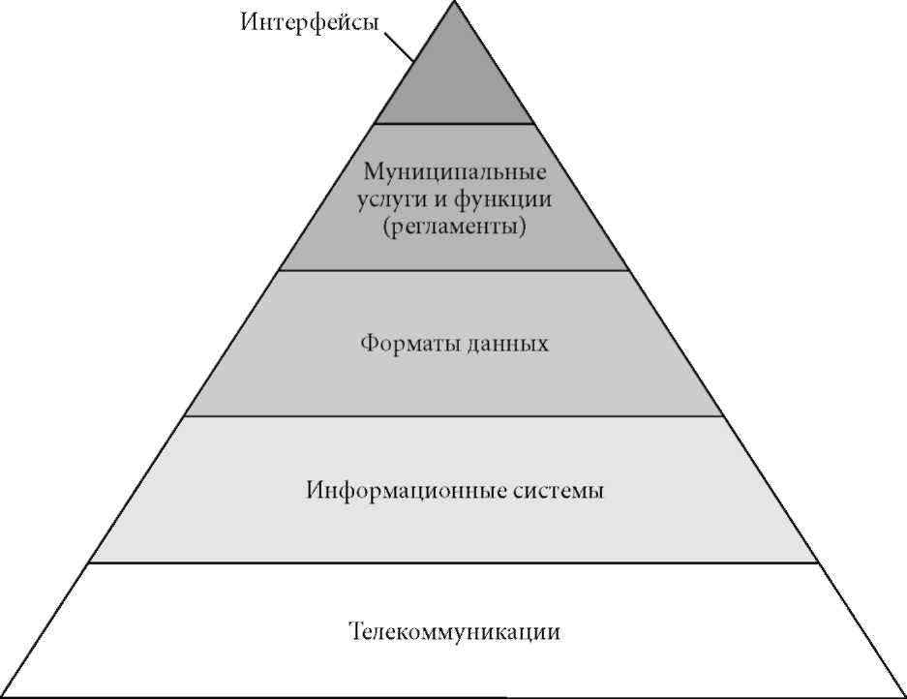

Рисунок 3. Информационно-телекоммуникационная инфраструктура электронного муниципалитета

Из вышесказанного можно вывести третье условие – необходима развитая, безотказно функционирующая система управления, которорая способна своевременно, комплексно и эффективно решать целый ряд проблем, которые возникают в этой сфере.
ИТ-инфраструктура электронного муниципалитета разделена на несколько архитектурных уровней: самый верхний - интерфейс взаимодействия с субъектами, самым нижнем является телекоммуникационная среда (рис. 3). Внутренняя интеграция муниципалитета для перехода к клиенто-ориентированному способу взаимодействия с внешними субъектами начинается с нижних уровней (рис. 4). Эффективность и быстрота межведомственного взаимодействия прямо пропорционально зависит от количества интегрированных архитектурных уровней. Для населения и субъектов хозяйства это окажет положительное влияние в ситуации получения услуг, когда предполагается наличие механизмов взаимодействия между ведомствами.
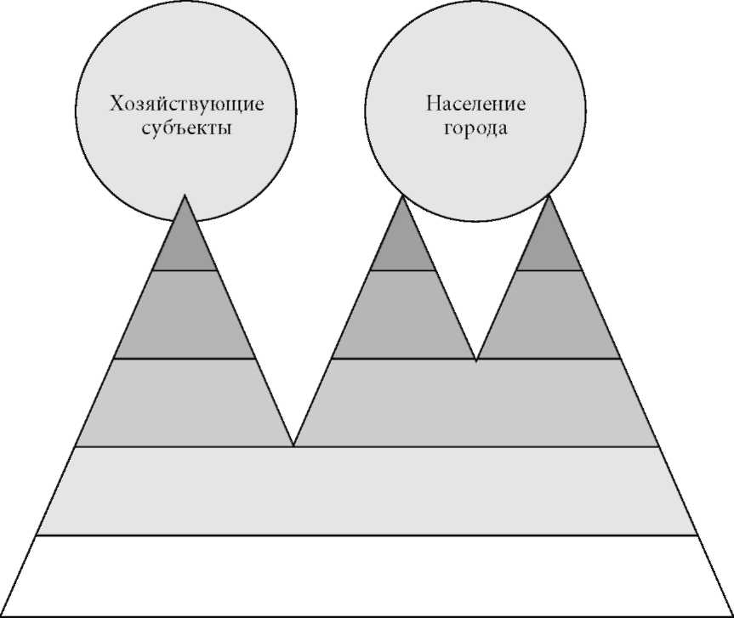

Рисунок 4. Интеграция ИТ-инфраструктуры электронного муниципалитета начинается с нижних архитектурных уровней

Однако, не стоит забывать, что аналогичным образом электронный муниципалитет должен интегрироваться с электронным правительством. Следовательно, успешное создание электронного муниципалитета возможно только при выполнении четвертого условия - интеграции ИТ-инфраструктур федерального, регионального и муниципального уровня.

Глава 3. Пример создания электронного муниципалитет в г. Тюмень
Стоит показать пример практики использования ИТ в муниципальном управлении.
Тюмень как и вся страна осознала важность использования информационных технологий. Увеличение роли информации и знаний в жизни общества, создание глобального информационного пространства. Внедрение современных информационных технологий во все сферы жизни общества не только значительно повышает комфортность проживания горожан, но и дает огромные возможности для реализации таких фундаментальных понятий, как свобода слова, участие в судьбе города, региона, страны. Администрация города Тюмени всячески способствует этим процессам.
В г. Тюмень в 2005 году была принята программа «Основные направления развития информатизации в Тюменской области (Электронная Тюменская область)». Далее она была переименована в программу «Электронная Тюменская область» со сроком реализации в 2008–2010 годах. Целью этого документа явилось повышение эффективности системы государственного управления в целом, увеличение уровня доступа граждан к информации, с помощью которой могли быть реализованы их конституционные права. А также повышение текущего уровня предоставления государственных услуг гражданам и организациям за счет внедрения в деятельность органов государственной власти Тюменской области информационно-коммуникационных технологий.
К 2010 году были достигнуть следующие основные задачи:
1. Повышение информационной открытости деятельности органов государственной власти и органов местного самоуправления;
2. Повышение эффективности взаимодействия органов государственной власти и органов местного самоуправления с гражданами и организациями, обеспечение доступа граждан к открытой информации путем разработки сайтов органов власти с применением методологии «электронного правительства»;
3. Внедрение и применение технологий, обеспечивающих интеграцию информационных систем органов управления по основным сферам развития региона с применением технологий, позволяющих выполнять «информационные срезы» по базам данных различных направлений;
Начиная с 2011 в городе работала ведомственная целевая программа Основные направления развития информатизации города Тюмени (Электронный муниципалитет города Тюмени) на 2011 - 2013 годы». Учитывая успех прошлой 2-годичной программы, администрация решила в этот раз учитывать муниципальный уровень. Ответственным за реализацию всех мероприятий электронного муниципалитета является муниципальное казенное учреждение «Комитет по информатизации города Тюмени».
Благодаря реализации данной программы удалось:
- Обеспечить доступ всех органов администрации города Тюмени и муниципальных учреждений к сети Интернет через единого провайдера;
В единую корпоративную сеть передачи данных органов местного самоуправления города Тюмени на сегодняшний день включены 30 удаленно расположенных зданий администрации г. Тюмени (100 %). Емкость подключения к сети составляет 1 295 точек. В тоже время производится параллельное подключение муниципальных объектов к единой муниципальной информационной сети. Интернет провайдер для обеспечения услуг доступа к сети Интернет был выбран на на условиях открытого конкурсного отбора.
- Создать электронный документооборот
Электронный документооборот был создан на базе системы «Гран-Док». С 1 июня 2011 года в администрации города было произведено внедрение внутриведомственной системы информационного обмена электронными документами. Все документы, справки городские департаменты не требовались, а запрашивались через внутриведомственную систему. В мае 2012 года администрация города Тюмени смогла запрашивать справки уже в областных департаментах и ​​некоторых федеральных структурах через региональную межведомственную систему.

Количественными итогами внедрения информационных технологий в управление в г. Тюмень можно считать:
- с 1 июня 2011 года заявители на получение муниципальных услуг предоставляют в городскую администрацию на 54 справки меньше. Организован мобильный сервис для заявителей по смс-информированию о ходе рассмотрения заявления на получение услуги.
- Создание и полноценное функционирование портала для упрощения взаимодействия администрации г. Тюмень с жителями и организациями. (www.tyumen-city.ru) Посещаемость на начало 2012 года 603 525 человек (при население 656,9 тыс. человек на конец 2012 года)
- Создание социально значимых сервисов для решения проблем на: «Сообщите об административном нарушении», «Сообщите о брошенном автомобиле». Используя эти сервисы житель города может оставить заявку с комментариями и фотографией. Всего таких сервисов с различной направленностью около 50. За каждый сервис отвечает отдельный сотрудник, обеспечивая поддержку либо он-лайн в режиме реального времени, либо в срок 1 рабочего дня. Вся статистика использования сервиса анализируется и исходя из этого строятся дальнейшие изменения.
- Функционирует сайт (в рамках портала Tyumen-city) Электронного муниципалитета г.Тюмень. На нем размещен реестр муниципальных услуг и сведения о них. В том числе на сайте доступна в электронном виде услуга «дневники всех учащихся школ города», которая находится под номером 8 в списке первоочередных услуг распоряжения правительства №1993-р.

Глава 4. Опыт создания электронного муниципалитета в г. Москва

Рассмотрим деятельности мэрии и правительства г. Москва по созданию электронного муниципалитета.
1. Реализация комплексного подхода в построении электронного муниципалитета в городе Москва стала возможной с принятием Постановления Правительства Москвы от 05.08.2008 N 709-ПП «О Городской целевой программе «Электронная Москва (2009-2011 гг.)».
Согласно программе, должно быть создано единое информационное пространство - совокупность информационных ресурсов и систем, телекоммуникационных сетей, функционирующих на основе взаимосвязанных принципов.
Результаты осуществления программы как следствие комплексного подхода проявились в относительно короткие сроки.
Ими явились:
- создание проекта целостной информационно-телекоммуникационной архитектуры города;
- построение информационно-телекоммуникационной сети, в том числе единой сети передачи данных для медицинских учреждений г.Москвы;
- создание и развитие межведомственной информационной системы электронного документооборота и делопроизводства города Москвы, единой медицинской информационной системы «Мединфо», информационной системы управления процессами размещения заказов на поставки товаров (ИС «Мунзаказ»), автоматизированной системы «Бюджет»;
- создание системы информационного взаимодействия органов местного самоуправления с населением, организациями города на базе информационного портала Москвы в сети «Интернет»;
- формирование организационной инфраструктуры, которая обеспечивает централизованное управление и устойчивое развитие информационной среды, - муниципальное учреждение «Управление информационно-коммуникационных технологий».
2. Переход от ведомственного к «клиенто-ориентированному» взаимодействию муниципалитета с населением и хозяйствующими субъектами в Москве реализуется через развитие портала Правительства Москвы, а также путем оптимизации организационной инфраструктуры.
К успешно функционирующим сервисам портала Правительства Москвы, обеспечивающим взаимодействие с муниципалитетом, можно отнести:
- новостные и информационные разделы портала;
- обращение граждан;
- запись на прием к врачу;
Сегодня, в рамках Правительства Москвы, создаются новые орг. структуры (рис. 5). Взаимодействие с населением происходит с применением службы одного окна, где физическим лицам оказываются наиболее востребованные услуги. Взаимодействие же с хозяйствующими субъектами производится с помощью недавно открытого Московского городского центра поддержки предпринимательства (ЦПП). Центр позиционируется как элемент инфраструктуры для содействия и развития предпринимательства Москвы. Помимо предпринимателей, в центре также производится взаимодействие с гражданами, которые собираются открыть свой бизнес.
3. В качестве одного из мероприятий программы «Электронная Москва» было создано муниципальное учреждение «Управление информационно-коммуникационными технологиями» (УИКТ). Оно стало ответственным за формирование и реализацию единой политики в сфере информатизации муниципалитетов. Политика в сфере информатизации муниципалитетов, проводимая УИКТ, условно делится на внутреннюю и внешнюю.
Внутренняя политика в большей степени отвечает за ИТ-инфраструктуру. Основными задачами такой политики являются построение, совершенствование и поддержка ИТ-инфраструктуры муниципалитетов. Итогом реализации внутренней политики является представление муниципалитета как единого целого для населения и хозяйствующих субъектов.

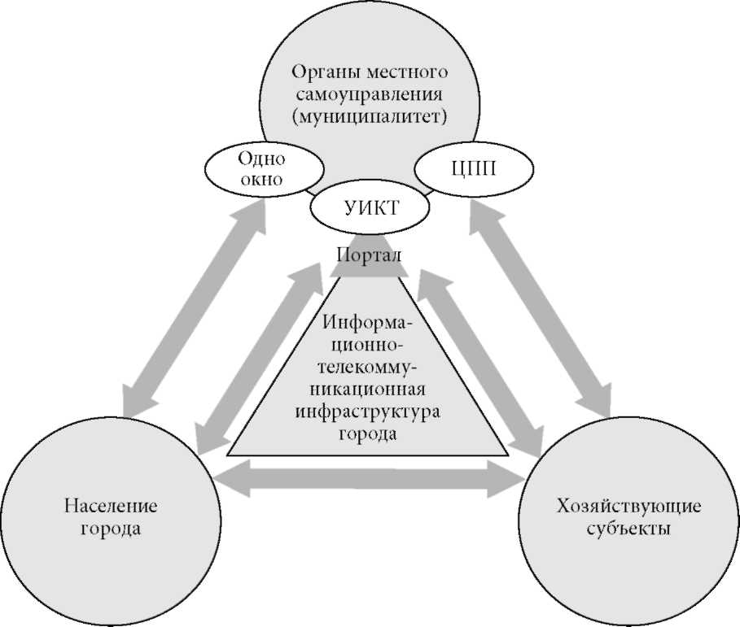
Рисунок 5. Новые организационные структуры муниципалитетов города Москва для взаимодействия с населением и хозяйствующими субъектами

Целью внешней политики УИКТ является развитие широкополосного доступа в Интернет для населения Москвы. УИКТ согласовывает и осуществляет контроль за размещением линейно-кабельных сооружений и сооружений связи на объектах муниципального имущества города. Анализ развития мультисервисных услуг в г. Москве проводится на постоянной основе. Координирование строительства линий связи с целью обеспечения равного доступа горожан к мультисервисным услугам независимо от их места жительства. За последние годы в Москве стоимость услуг широкополосного доступа в Интернет значительно снизилась.
Страна | Показатель | Значение  (% от территории города)
Москва | Покрытие  беспроводным широкополосным доступом к сети Интернет | 60
Сингапур |  | 60
Гонконг |  | 70

Однако, пока рано говорить о серьезном положительном вкладе УИКТ в жизнь города. Стоит отметить, что это происходит из-за невысокого уровня проникновения ИКТ (информационно-коммуникационных технологий) в жизнь города в целом, где большую роль играют государственные структуры.
Получается, что УИКТ является интегратором для всех субъектов взаимодействия электронного муниципалитета.
4. Интеграция ИТ-инфраструктур происходит с использованием следующих шагов:
- на уровне телекоммуникаций: происходит межсетевой обмен между мультисервисной сетью г. Москвы и информационно-телекоммуникационной сетью г. Москвы;
- на уровне информационных систем: единая система электронного документооборота муниципалитетов г. Москвы и система электронного документооборота и делопроизводства муниципалитетов г. Москвы реализованы на одной технологической платформе IBM Lotus Notes.
Система электронного
документооборота
и делопроизводства муниципалитетов г. Москва

Мультисервисная сеть
г. Москва

Информационно-
телекоммуникационная сеть муниципалитетов г. Москва

Единая система электронного документооборота органов исполнительной
власти г. Москва

Электронные муниципалитеты
г. Москва
Электронное правительство
г. Москва

Рисунок 6. Интеграция ИТ-инфраструктур электронного муниципалитетов и электронного правительства г. Москвы

4.1 Текущая ситуация предоставления муниципальных услуг в электронном виде в г. Москва

В настоящее время на первый план выходят качественные показатели и показатели, характеризующие реальное предоставление муниципальных услуг. Среди таких показателей отметим посещаемость порталов муниципальных услуг. Количество услуг, размещенных на порталах муниципальных услуг, зачастую превышает количество посетителей порталов. Ежедневно портал муниципальных услуг среднего субъекта Федерации посещает 50 - 100 человек. Средняя дневная посещаемость портала муниципальных услуг города Москва составляет 5450 человек. Это означает, что при сохранении ситуации каждый москвич посетит портал один раз в 66 лет, т.е. три раза в жизни. И это не значит, что услуга в электронном виде будет предоставлена, это означает только посещение портала. Даже у лидеров среди субъектов по посещаемости порталов государственных и муниципальных услуг получается, что из каждых 1000 жителей Волгоградской области на портал в течение года зайдут по одному разу 390 человек, а в Нижегородской области - 320 человек.
Для сравнения: в конце ноября 2012 г. Правительство Республики Казахстан сообщило, что в системе электронного правительства Республики выдана миллионная справка. Всего с начала года на портал электронного правительства Казахстана поступило более 1 миллиона 387 тысяч обращений по 59 электронным услугам, выдано более 228 тысяч электронных цифровых подписей.
К примеру, жители города Москва пользуются порталом, разработанным Министерством экономического развития РФ, счетчик посещений на конец 2012 г. показал общее число посещений - 8775, в день примерно - 15, что свидетельствует о низком уровне посещаемости, а значит, о низком уровне доверия и понимания «нужности» со стороны населения.
Примечательно, что на государственном портале gosuslugi.ru за 30 дней был 954 721 посетитель. Если применить ту же методику, что и к субъектам Федерации, в течение года портал по одному разу посетит 8,1% населения России.
Каким услугам население отдает предпочтение, получение каких муниципальных услуг для граждан России приоритетно? Опрос посетителей портала государственных услуг города Москва показал, что наиболее востребованными в электронной форме услугами являются:
- услуги в сфере ЖКХ;
- услуги в сфере здравоохранения;
- услуги в сфере имущественно-земельных отношений;
- услуги в сфере социальной защиты.
Самыми невостребованными оказались услуги культуры. Многие пользователи сталкиваются с запутанной структурой портала, нелогичной рубрикацией и с канцелярскими оборотами.
Согласно исследованию РАНХ, более всего россияне довольны качеством госуслуг, предоставляемых ЗАГСом (их высоко оценили 92% опрошенных), ФМС (81%) и органами соцзащиты (77%). Менее всего они удовлетворены работой ГИБДД (68%) и органов занятости (61%).
Было отмечено, что оценка качества услуг также зависит от времени в очереди для подачи документов. Еще одним фактором являлись срок получения услуги в полном размере и наличие удобного стола для работы с документами в ведомстве.
Минэкономразвития совместно с Высшей школой экономики провели еще одно исследование качества и доступности четырех самых популярных госуслуг: получение общегражданского и заграничного паспортов, регистрация автомобиля и получение водительских прав. Исследование проведено в 16 регионах, в которых замерялись стоимость госуслуги для гражданина, время, проведенное в очереди на подачу документов и собственно время, необходимое на получение госуслуги с момента подачи документов до конечного результата. Этот мониторинг, по словам проректора Высшей школы экономики Андрея Витальевича Клименко, должен показать, работают ли установленные для получения госуслуги стандарты.
Получение паспорта РФ
Для получения паспорта РФ нужно | 2010 год | 2011 год
Провести в очереди (мин.) | 46 | 34
Ждать готовый документ (дней) | 7-22 | 8-18
Средняя стоимость (руб.) | 200-730 | 200-240

Получение загранпаспорта
Для получения загранпаспорта | 2010 | 2011
Подача документов (мин.) | 53 | 37
Ждать готовый документ (дней) | 30-40 | 27-45
Средняя стоимость (руб.) | 2500-3284 | 2512-2888

Стоимость регистрации транспортных средств для граждан сократилась с 1835-3935 рублей в 2010 году до 1438-2869 рублей в 2011 году. Тем не менее, время на получение услуги возросло со 108 до 153 минут.
В целом, потери населения от ожидания в очередях на все четыре госуслуги за год увеличились в 1,5 раза и достигли 1,5 млрд рублей. По словам А.Клименко, за год увеличилось обращение за услугами и выросли среднедушевые доходы населения, по которым осуществлялся расчет. Кроме того, в ряде случаев есть превышение установленных регламентов. Так, время ожидания в очереди на подачу документов на загранпаспорт должно составлять 30 минут, на паспорт гражданина РФ – 20 мин.

В городе Москва исполнительным органом государственной власти города Москва, осуществляющим отраслевое или межотраслевое управление в области связи, информации, информационных технологий и защиты информации на территории края, в том числе функции по принятию нормативных правовых актов в сфере государственных информационных систем и функции по контролю за выполнением работ по технической защите информации в исполнительных органах государственной власти края, является Департамент информационных технологий города Москва.
В рамках перехода на оказание муниципальных услуг в электронный вид уполномоченной организацией города Москва по организации предоставления муниципальных услуг с использованием универсальной электронной карты определено Государственное унитарное предприятие «Московский городской единый информационно-аналитический центр». Его функциями являются:
1) обеспечение на территории города Москва выпуска, выдачи, обслуживания и хранения (до момента выдачи гражданам) универсальных электронных карт;
2) ведение реестра универсальных электронных карт, содержащего сведения о выданных на территории города Москва универсальных электронных картах, в порядке, установленном уполномоченным Правительством Российской Федерации федеральным органом исполнительной власти;
3) обеспечение на территории города Москва информационно-технологического взаимодействия государственных информационных систем и муниципальных информационных систем, определенных соответственно нормативными правовыми актами Правительства Российской Федерации и нормативными правовыми актами города Москва, в процессе предоставления муниципальных услуг с использованием универсальных электронных карт.
Уже сейчас внедрены аппаратно-программные комплексы «Портал государственных и муниципальных услуг города Москва» и «Реестр государственных и муниципальных услуг города Москва». Внедряется система электронного делопроизводства и документооборота «Дело». Введен в эксплуатацию Удостоверяющий центр города Москва, который в дальнейшем обеспечит электронное взаимодействие и идентификацию граждан с использованием средств электронно-цифровой подписи. В целях внедрения процедур электронного взаимодействия органов власти с гражданами и организациями формируется инфраструктура доступа к информации.
На сегодняшний день на портале государственных услуг, на который можно зайти через официальный портал города Москва, расположены сведения о 71 услуге - четыре федеральных, 47 региональных и 20 муниципальных. Среди них - жилищно-коммунальные услуги, здравоохранения, имущественных отношений, социального обеспечения и другие. Работа по размещению услуг на портале будет проводиться в несколько этапов до 2014 г.
Как объясняет руководитель Департамента информационных технологий города Москва, во время первого - второго этапов на портале находилось описание и отображение формы документа. В 2011 г. была подготовлена инфраструктура, чтобы можно было не только видеть форму заявления, но и заполнить ее и отправить. Во время третьего, в 2012 г., пользователь, отправив в электронном виде обращение в органы власти, мог увидеть, на каком этапе находится его заявление. И окончательно в 2013 г. он, не отходя от своего компьютера, получит уведомление о выполнении услуги.
Для обеспечения открытости работы власти были созданы и сайты всех органов власти, а также районных управ и муниципальных образований города Москва. Теперь любой житель на этих сайтах может найти необходимую информацию - от времени работы до данных о руководителях подразделений. Кроме того, на сайтах для общего доступа размещаются все документы.
В соответствии со ст. 44 Устава города Москва в целях реализации положений Федерального закона «Об организации предоставления государственных и муниципальных услуг» Правительством города Москва утвержден План мероприятий, необходимых для реализации Федерального закона «Об организации предоставления государственных и муниципальных услуг».
В числе основных мероприятий плана: определение муниципальных информационных систем, используемых в процессе предоставления государственных услуг с использованием универсальных электронных карт, определение перечня услуг, оказываемых в городе Москва муниципальными учреждениями, в которых размещается муниципальный заказ, подлежащего включению в реестр муниципальных услуг и предоставляемых в электронной форме, утверждение Порядка определения размера платы за оказание услуг, которые являются необходимыми и обязательными для предоставления муниципалитетами города Москва муниципальных услуг, утверждение Порядка формирования и ведения реестра муниципальных услуг города Москва, утверждение порядка разработки и утверждения административных регламентов исполнительными органами государственной власти Забайкальского края и т.д.
Нерешенных проблем пока еще немало. Основными из них, не решенными во многих муниципалитетах города Москва, до настоящего времени, являются:
- стандарты качества и доступности гос. и муниципальных услуг не определены. Как следствие, конкретизация и упорядочивание обязательств органов местного самоуправления перед физическими и юридическими лицами невозможно. Это приводит к снижению уровня комфортности, организационным сложностям в получении потребителями массовых общественно значимых муниципальных услуг;
- единая система информационно-справочной по вопросам получения муниципальных услуг поддержки населения отсутствует. Это в свою очередь является причиной недостаточного уровня информированности граждан и юридических лиц о порядке, способах и условиях получения муниципальных услуг;
- из-за отсутствия межведомственного взаимодействия органов местного самоуправления при оказании муниципальных услуг, все процедуры по сбору, согласованию и представлению документов, необходимых для получения услуги, приходится производить заявителю. Как правило, «неудобный» график работы госучреждений (в дневное время), которые обслуживают заявителя, приводит к проблеме подачи документов и их сбора. При этом большинство графиков работы разных учреждений не синхронизированы между собой;
- некомфортные условия получения муниципальных услуг;
- система обратной связи работает недостаточно эффективно;
- базы данных ведомств не синхронизированы и не интегрированы между собой. Это влечет за собой неэффективную систему документооборота. Соответственно, в данной ситуации страдает заявитель, т.к. он будет тратить больше времени на сбор документов, необходимых для получения муниципальных услуги;
- уровень внедрения ИКТ в деятельность органов местного самоуправления не настолько велик, чтобы обеспечивать необходимый уровень межведомственного информационного обмена со всеми органами, участвующими в предоставлении муниципальных услуг.
Таким образом, отсутствует комплексный подход в решении вопроса создания в городе Москва полноценной системы предоставления муниципальных услуг в электронной форме.

Глава 5. Портал ВашВыбор для обсуждения и внедрения новых услуг (на основе частных проектов) в электронном виде в г. Москва

Как было сказано выше, некоторые виды услуг в г.Москва не предоставляются в электронном виде. На данный момент существует несколько проектов, которые могут помогать гражданам на ежедневной основе улучшать ситуацию в городе. Стоит отметить, что на данном этапе, общество только начинает осознавать важность обсуждения принимаемых решений. На мой взгляд, необходимой ступенью развития муниципального управления в г.Москве станет создание портала новых частных услуг.
Портал будет называться ВашВыбор. Это будет своеобразной площадкой для новых проектов. Регистрация на портале будет происходить при помощи пароля от портала gosuslugi.ru. Поскольку, при регистрации на портале ГосУслуги, пароль высылается с помощью почты России и предоставляется единожды на одного человека – это поможет исключить мульти-регистрацию, а как следствие – лоббирование проектов с помощью голосования.
Итак, каждый житель одного из 143 муниципалитетов Москвы сможет, заполнив форму описания проекта, загрузить проект на портал и предать общественному голосованию. Срок голосования за тот или иной проект будет определяться в зависимости от специфики предложения. В среднем он будет составлять 1 месяц. Процесс голосования за проект подразумевает личное подтверждение человека его заинтересованности, поэтому, будет приравнен к подписи «за».
Далее, набрав необходимое количество голосов, проект будет передан на дальнейшее утверждение в муниципалитет. В течение 30 календарных дней на сайт будет вывешиваться решение по проекту с официальным объяснением причин принятия или отказа.
В данный момент уже существует несколько проектов и идей проектов, которые сегодня являются частными, однако успешно функционируют.

5.1 РосЯма

Проект «РосЯма» объединяет граждан, столкнувшихся с некомпетентностью дорожных служб, которые не выполняют свои обязательства. Алексей Навальный создал этот проект не так давно, в 2011 году. Созданный чуть более 2х лет назад, он уже достиг большого одобрения среди жителей города. Этот сайт был создан как единая база данных ям на дорогах. Регистрация не является обязательным фактором, поэтому вы можете использовать Google, Facebook, Twitter и т.д., чтобы войти на портал.
Таким образом, люди загружают фоторгафии ям на сайт, сделанные на фотоаппараты или же мобильные устройства, а также указывают адрес дороги и дефект с помощью специальной формы. Затем жалоба направляется в полицию. Если в течение 37 дней не было никакого эффекта, пользователи могут создавать жалобу и отправить ее в Интернете в прокуратуру.
«РосЯма» – проект сервисный. Пользователь может не только разместить свою информацию, но и ознакомиться с уже существующей. Авторизированные пользователи получают большее количество данных и больше возможностей для работы на сайте. Ресурс предоставляет поддержку как online, так и offline. Работа «РосЯма» не ограничивается нанесением «проблемных мест» на карту. Картографический сервис проекта предоставляет информацию о типе и статусе дефекта. Пользователи могут посмотреть старые повреждения из архивов.
Безусловно, «РосЯма» – не единственный проект в Сети, использующий в своей работе апелляции к власти. При этом является едва ли не самым успешным и эффективным с точки зрении пользователей. Наибольший успех, по мнению координатора «РосЯмы» Федора Езеева, проект выгодно отличается от аналогичных дорожных проектов тем, что помогает пользователю составить текст заявления, берёт на себя юридическую часть работы. За время существования интернет-портала, количество регистрируемых ям увеличилось примерно так же. То есть каждый посетитель теперь регистрирует примерно в пять раз больше ям, чем раньше. На сайт перестали ходить из любопытства, стали больше им пользоваться по назначению. Результатом на данный момент может служить более 8.5 тысяч отремонтированных ям, а также факт того, что жалобы на плохие дороги через «РосЯму» попадут напрямую в мэрию Москвы.

5.2 Парковка во дворе с количеством свободных мест

В некоторых дворах Твери начнут реализовывать проект по внедрению Интернет-ресурса с количеством парковочных мест, обновляемым в реальном времени. Смысл проекта состоит в том, что в огороженных домах, при наличие охраны и ограниченного количества парковочных мест можно видеть изменение их количества, зайдя на интернет-страницу дома.
По замыслу, это должно помочь разгрузить другие дворы города от наплыва не припарковавшихся машин. На парковку будут пускать машины жителей дома, а также посетителей с гостевыми пропусками;

5.3 Портал общественного транспорта (на примере г. Санкт-Петербург)

Автобусное сообщение в Санкт-Петербурге организуется как за счёт бюджетного, так и частных перевозчиков. Городские муниципальные автобусы провозят пассажиров по единому тарифу, который в 2013 году составляет 25 рублей.
C октября 2012 года начал реализовываться новый проект в г. Санкт – Петербург: внедрение в общественный транспорт чипов ГЛОНАСС. Основной идеей является то, что каждый автобус или такси будут иметь ГЛОНАСС навигатор плюс специальный чип, который будет показывать их расположение на карте. Идея интересна не только потому, что это поможет улучшить уровень сервиса - водители автобусов не будет оставаться на автобусной остановке слишком долго, в тоже время это поможет людям лучше планировать свое время и не опаздывать на работу. Как следствие, это приведет к улучшению экономики всего города в целом. В данный момент сайт все еще находится в стадии тестирования, однако практически полноценно функционирует. Это значит, что большинство сегодняшних пользователей мобильных телефонов могут скачать приложение или же зайти на интернет-портал, где они могут отследить текущее положение интересующего номера маршрута, а также примерное время прибытие на остановку. В данные момент информация о прибытие рассчитывается исходя из времени предыдущего маршрута и может быть неточна. В дальнейшем планируется интегрировать сервис с широкоизвестными «Яндекс.Пробками», что позволит увеличить точность рассчета. Внедрение этого проекта в г.Москва необходимо так как в свою очередь поможет разгрузить метрополитен и в некоторой степенсэкономит бюджет городу. Однако, стоит модернизировать проект, добавив возможность не только отслеживать положение транспорта на дорогах столицы, но и опцию покупки билетов он-лайн со счета электронного кошелька. Такая опция в основном будет рассчитана на молодое поколение пользователей (до 30-35 лет). Это поможет сократить время простоя на остановках, которое связано с покупкой билетов у водителя. Оптимизация системы продажи билетов является частью масштабной программы модернизации столичной системы общественного транспорта, реализуемой Правительством Москвы в 2012-2015 гг.

5.4 Портал информационной помощи гражданам

(на примере г.Якутск)

В городе Якутск с 1 мая 2012 года заработал информационный сетевой ресурс Oneclickykt.ru, призванный повысить качество и эффективность двухстороннего диалога муниципальной власти и населения. Новый сайт реализует принцип краудсорсинга, о котором в своей программной статье «Демократия и качество государства» говорил Владимир Путин.
По замыслу городской администрации сайт станет открытой площадкой для обсуждения городских проблем, выдвижения идей по благоустройству столицы и каждого муниципалитета сбора жалоб и предложений. Первыми проектами, которые намечены к реализации с помощью сайта, станут «Чистый город» и рейтинг управляющих компаний. Так, по проекту «Чистый город» в режиме онлайн каждый горожанин сможет послать сообщение о несанкционированной свалке или плохой работе по уборке мусора.
В дальнейшем планируется в рамках сайта создать инструкцию по эксплуатации города, в которой будут подробно разъяснены все права и обязанности горожан, в том числе в сфере административных регламентов и документооборота. Также предусмотрены возможность обсуждения городских законопроектов, оценка отчетов муниципальных властей, сервисы по проведению публичных слушаний через Интернет по таким вопросам, как, например, застройка микрорайона. Девиз нового проекта - «Один клик до решения!».

5.5 Оценка гражданами предоставления государственных услуг в электронном виде

(на примере Селенгинского района Республики Бурятия)

Существование большого количества проектов с возможностью дальнейшего внедрения в г.Москве открывает проблемный аспект – вопрос оценивания. Безусловно, большое количество проектов поможет повысить уровень жизни граждан, а также, например, инвестиционный климат города, муниципального образования. В такой ситуации специалистами Селенгинского района республики Бурятия в июле 2012г. проводился мониторинг качества предоставления государственных услуг.
Проведение мониторинга открывает новые возможности управления качеством предоставления государственных и муниципальных услуг, ведь главная цель мониторинга – определение реального количества обращений, масштабов временных и материальных издержек при получении заявителем конечного результата обращения к государственным органам и организациям (в целом по государственной услуге и по каждому обращению). Результатом мониторинга могут и должны быть принимаемые на уровне высшего исполнительного органа государственной власти субъекта Российской Федерации программы снижения административных барьеров и повышения качества и доступности государственных и муниципальных услуг. Мониторинг качества предоставления государственных (муниципальных) услуг позволяет точно определить слабые звенья системы оказания услуг населению и предпринимать обоснованные решения по оптимизации и повышению качества государственных и муниципальных услуг.
Также использование такой практики позволяет гибко подходить к вопросам внедрения новых проектов на стадии тестирования. По окончанию срока тестирования новой услуги (проекта) в сфере государственного и муниципального управления, возможно вынесение вердикта. На основание вердикта проект может быть утвержден на постоянной основе и внедрен в различных муниципальных образованиях или же отклонен с указанием причин.

Заключение
Выводы:
- Проанализированы возможности использования информационных технологий для управления городом в г. Москва. Используя опыт других муниципальных образований, стоит перенимать практику внедрения таких проектов как «Чистый двор», «Парковка возле дома» и др.
- Проанализирован опыт регионов РФ по внедрению информационных технологий в муниципальное управление. Поэтому можно сделать вывод, что в г. Москва были задействованы основные методы и приемы использования ИТ на муниципальном уровне.
- Изучен спрос граждан на предоставление услуг в электронном виде, был предложен проект создания интернет ресурса частных проектов для дальнейшего внедрения на муниципальном уровне.
- Проанализированы и изучены особенности внедрения электронного муниципалитета в РФ и намечены дальнейшие пути развития. В частности установлено, что успешное развитие данной области возможно при тесном взаимодействие граждан и власти.
Подводя итоги развития электронного муниципалитета г. Москвы, необходимо еще раз подчеркнуть, что эта задача не может быть решена путем реализации нескольких крупномасштабных акций или какого-либо одного проекта. Необходимы последовательные, рассчитанные на перспективу, скоординированные действия всех участников процесса информатизации, взаимодействие с федеральными и региональными органами государственной власти. Принятие Концепции информатизации г. Москвы и целевых программ «Электронная Москва», создание УИКТ, реализующего единую политику в сфере информатизации муниципалитета, позволило достичь значимых результатов.
Как видно из вышенаписанного, сфера внедрения ИТ в государственное управление очень обширна. С одной стороны, граждане хотят участвовать в процессах управления городом, получать статистические данные об использование налоговых поступлений и других средств. С другой стороны, сфера ИТ может быть использована гораздо шире для преобразования нормотворческого процесса или добавления к нему новых черт, чтобы полнее воспользоваться достижениями таких технологий. Например:
• Регулирующее голосование.
Современный подход ведомств к общественному участию по большей части строится на реакции. Руководители вносят предложения, ожидая от членов общества комментариев по ним. С распространением доступа к Интернету ведомствам гораздо легче быть более активными и добиться общественного комментария. Одним из действенных подходов может быть проведение опросов мнений в отношении предлагаемых правил. В связи с тем, что онлайн-технологии делают опросы менее дорогими, управляющие органы могут также их использовать более широко.
• Комментирование через моделирование.
Достижения в информационной технологии позволяют агентствам не только направлять вопросы членам общества, но и, используя нечто, родственное «онлайн-калькулятору», могут обеспечить общественный доступ к компьютерному моделированию, основанному на моделировании и предположениях ведомства. Члены общества МОГУТ модифицировать параметры в модели (такие, как строгость стандартов, возможность риска и т.д.) и затем отправить различные модели для оценки выгод и стоимости норм. Такой подход может помочь руководящим органам более точно определить общественное мнение в отношении ключевых альтернатив, стоящих перед ними при создании новых правил.
• Виртуальное «жюри присяжных».
Еще одним способом использования информационных технологий может быть созыв управляющих «жюри», воспроизводящий своего рода рассмотрение «лицом к лицу» в традиционных жюри присяжных. Посредством таких жюри ведомства могут поручить случайно выбранным группам граждан вынести оценочное суждение. Например, при установлении новых стандартов качества воздуха агентству по окружающей среде необходимо согласовать их с соответствующими затратами. Агентство стоит перед ценностным выбором: сколько будут стоить спасенные жизни? В настоящее время чиновники принимают такие решения, основываясь на собственном анализе и суждении, часто даже не осознавая, что они делают такой выбор. С помощью информационных технологий агентства могут принимать подобные решения более открыто, облегчая сам процесс «вердиктом» случайной группы граждан. Такие управляющие жюри могут и не принять окончательного решения, но они могут обеспечить агентствам базу для ключевых предположений и ценностного выбора, отвечая на серию специфических вопросов. Поскольку большинство руководящих органов расположено в Вашингтоне, информационные технологии могут быть использованы дпя связи граждан через всю страну. Посредством цифровых технологий агентства могут просвещать членов жюри по соответствующим техническим вопросам и представлять свои аргументы, которые могут формировать базу для обсуждения.
• Усиленная цифровая прозрачность.
В добавление к облегчению прямого доступа, цифровые технологии помогут агентству установить коммуникацию и информацию в приемлемой для общественности форме. Например, от одного из граждан поступило предложение сделать доступным не только само новое правило, но и первоначальный его проект, чтобы иметь возможность проследить и понять все внесенные изменения. Существует также технологическая возможность сделать доступными все коммуникации чиновниками агентства и сторонними заинтересованными лицами в период после опубликования предлагаемого правила п принятием его окончательного текста.
Процесс информатизации демократии - это важнейшая составляющая повышения открытости и эффективности функционирования властных институтов за счет инициативного вовлечения населения в решение важнейших вопросов текущего и перспективного развития территорий, что в конечном итоге будет способствовать достижению стратегических целей - повышению правосознания и упрощению процедур осуществления власти населением через информационно-коммуникационные технологии, обеспечению конкурентоспособности и соответствия России облику современного информационного общества.
Важно помнить, что электронный муниципалитет должен интегрироваться с электронным правительством. Из этого следует, что успешное создание электронного муниципалитета возможно только при выполнении четвертого условия - интеграции ИТ-инфраструктур федерального, регионального и муниципального уровня.

Библиографический список

- Федеральный закон от 27.07.2010 N 210-ФЗ (ред. от 03.12.2012) «Об организации предоставления государственных и муниципальных услуг» (с изм. и доп., вступающими в силу с 01.01.2013) // Российская газета. 2010. N 168.
- Постановление Правительства Москвы от 05.08.2008 N 709-ПП (ред. от 15.06.2010, с изм. от 24.08.2012) «О Городской целевой программе «Электронная Москва (2009-2011 гг.)» // Вестник Мэра и Правительства Москвы. 2008. N 47.
- Стратегия развития информационного общества в Российской Федерации (утв. Президентом РФ 07.02.2008 N Пр-212) // Российская газета. 2008.N 34.
- Закон г. Москвы от 28.06.1995 (ред. от 01.06.2012) «Устав города Москвы» (с изм. и доп., вступающими в силу с 01.01.2013) // Ведомости Московской Думы.1995. N 4.
- Аналитический отчет «Мониторинг перевода государственных и муниципальных услуг в электронный вид в соответствии с действующим законодательством» государственного образовательного учреждения высшего профессионального образования «Академия народного хозяйства при Правительстве Российской Федерации». 2010г.
- Портал «Совершенствование государственного управления», доклад «Методика исследования наиболее массовых общественно значимых государственных и муниципальных услуг. Новые механизмы мониторинга государственных услуг» // 2012г. http://ar.gov.ru/information_01_megd_konferens_organiz/index.html
- Андреева Г., Верещагин А., Старостина И. Двери для референдума приоткрываются? // Сравнительное конституционное обозрение. 2007. N 2.
- Васькова М.Г. Проблемы становления и реализации электронной демократии в электронном государстве // Российский юридический журнал. 2010. N 4.
- Васькова М.Г. Электронное государство: проблемы правового регулирования // Информационное право. 2009. N 4.
- Данилин А.В., Слюсаренко А.И. Архитектура и стратегия. «Инь» и «янь» информационных технологий // ИНТУИТ.ру. 2009.
- Ежевский Д.О. Референдум в муниципальном образовании: российский и зарубежный опыт // Административное и муниципальное право. 2008. N 3.
- Зенин С.С. Электронные публичные слушания // Юридический мир. 2008. N 1.
- Интернет в помощь общественникам: кемеровские комитеты территориального общественного самоуправления создадут свои странички во Всемирной паутине // Информационный бюллетень местного самоуправления. 2010. N 12(98).
- Митин Г.Н. Per interrogationem: опыт электронного опроса избирателей в г. Новомосковске (Тульская область) 12 октября 2008 г. // Государственная власть и местное самоуправление. 2008. N 11.
- Павлушин А.В., Постников А.Е. Правовой механизм дистанционного электронного голосования (анализ возможной модели) // Журнал российского права. 2009. N 11.
- Сундатова О.Ю., Ходина Э.В. Развитие «электронной демократии» в странах Запада // Государственная власть и местное самоуправление. 2008. N 9.
- ТОС-инновации // Глава местной администрации. 2010. N 11.
- Ложников П.С. Опыт создания электронного муниципалитета в г. Омске
- Федосеева Н.Н. Правовое реформирование институтов современной демократии в условиях информатизации // Юридический мир. 2006. N 11.
- "Об основных направлениях реализации областной целевой программы «Электронная Тюменская область» и развитии информационного общества в регионе" С.А. Дегтярь,Информационное общество, 2007, вып. 1-2, с. 94-98.
- Чеботарева А.А. Проблематика предоставления государственных и муниципальных услуг: региональный аспект // Муниципальная служба: правовые вопросы. 2011. N 1.
- Стенографический отчет о заседании Совета по развитию информационного общества. // http://www.kremlin.ru/transcripts/3161
- http://www.mosgoreiac.ru
- http://www.gosbook.ru/node/12400
- Внедрение информационных технологий в практику муниципального управления (на примере г.Дзержинский) // http://www.e-gorod.ru/pract/practics_main/List_and_Texts/Text_1_1_7.htm

См.: Стенографический отчет о заседании Совета по развитию информационного общества. // http://www.kremlin.ru/transcripts/3161
Рейтинг регионов России с точки зрения использования Интернета (подготовлен РИАновости и Росстат). 2013г (http://riarating.ru/infografika/20130118/610533923.html)
Управление Интернетом.// Курбалийя Й. - М., 2010.
Андреева Г., Верещагин А., Старостина И. Двери для референдума приоткрываются? // Сравнительное конституционное обозрение. 2007. N 2. С. 23.
Павлушин А.В., Постников А.Е. Правовой механизм дистанционного электронного голосования (анализ возможной модели) // Журнал российского права. 2009. N 11. С. 37 - 38.
Митин Г.Н. Per interrogationem: опыт электронного опроса избирателей в г. Новомосковске (Тульская область) 12 октября 2008 г. // Государственная власть и местное самоуправление. 2008. N 11; Павлушин А.В., Постников А.Е. Правовой механизм дистанционного электронного голосования (анализ возможной модели) // Журнал российского права. 2009. N 11.
Васькова М.Г. Проблемы становления и реализации электронной демократии в электронном государстве // Российский юридический журнал. 2010. N 4. С. 29.
Зенин С.С. Электронные публичные слушания // Юридический мир. 2008. N 1. С. 42.
Информационные технологии: Инновации в государственном управление. Сборник научных трудов. 2010.
Интернет в помощь общественникам: кемеровские комитеты территориального общественного самоуправления создадут свои странички во Всемирной паутине // Информационный бюллетень местного самоуправления. 2010. N 12(98). С. 40 - 41; ТОС-инновации // Глава местной администрации. 2010. N 11. С. 75 - 76.
Сундатова О.Ю., Ходина Э.В. Развитие «электронной демократии» в странах Запада // Государственная власть и местное самоуправление. 2008. N 9. С. 24.
Ежевский Д.О. Референдум в муниципальном образовании: российский и зарубежный опыт // Административное и муниципальное право. 2008. N 3. С. 32 - 35.
Федосеева Н.Н. Правовое реформирование институтов современной демократии в условиях информатизации // Юридический мир. 2006. N 11. С. 47.
Васькова М.Г. Электронное государство: проблемы правового регулирования // Информационное право. 2009. N 4. С. 25 - 29.
Стратегия развития информационного общества в Российской Федерации (утв. Президентом РФ 07.02.2008 N Пр-212) // Российская газета. 2008.N 34.; Федеральный закон от 27.07.2010 N 210-ФЗ (ред. от 03.12.2012) «Об организации предоставления государственных и муниципальных услуг» (с изм. и доп., вступающими в силу с 01.01.2013) // Российская газета. 2010. N 168.
Ложников П.С. Опыт создания электронного муниципалитета в г. Омске
Ложников П.С. Опыт создания электронного муниципалитета в г. Омске
Ложников П.С. Опыт создания электронного муниципалитета в г. Омске
Ложников П.С. Опыт создания электронного муниципалитета в г. Омске
"Об основных направлениях реализации областной целевой программы «Электронная Тюменская область» и развитии информационного общества в регионе" С.А. Дегтярь,Информационное общество, 2007, вып. 1-2, с. 94-98.
Постановление Правительства Москвы от 05.08.2008 N 709-ПП (ред. от 15.06.2010, с изм. от 24.08.2012) «О Городской целевой программе «Электронная Москва (2009-2011 гг.)» // Вестник Мэра и Правительства Москвы. 2008. N 47.
Ложников П.С. Опыт создания электронного муниципалитета в г. Омске
Постановление от 9 августа 2011 года N 349-ПП Об утверждении государственной программы города Москвы "Информационный город (2012-2016 годы)" (с изменениями на 2 апреля 2013 года)
Ложников П.С. Опыт создания электронного муниципалитета в г. Омске
Чеботарева А.А. Проблематика предоставления государственных и муниципальных услуг: региональный аспект // Муниципальная служба: правовые вопросы. 2011. N 1. С. 22 - 24.
Аналитический отчет «Мониторинг перевода государственных и муниципальных услуг в электронный вид в соответствии с действующим законодательством» государственного образовательного учреждения высшего профессионального образования «Академия народного хозяйства при Правительстве Российской Федерации» // 2010г.
Портал «Совершенствование государственного управления», доклад «Методика исследования наиболее массовых общественно значимых государственных и муниципальных услуг. Новые механизмы мониторинга государственных услуг» // 2012г. http://ar.gov.ru/information_01_megd_konferens_organiz/index.html
Портал «Совершенствование государственного управления», доклад «Методика исследования наиболее массовых общественно значимых государственных и муниципальных услуг. Новые механизмы мониторинга государственных услуг»http://ar.gov.ru/information_01_megd_konferens_organiz/index.html
http://www.mosgoreiac.ru
http://www.mosgoreiac.ru
Закон г. Москвы от 28.06.1995 (ред. от 01.06.2012) «Устав города Москвы» (с изм. и доп., вступающими в силу с 01.01.2013) // Ведомости Московской Думы.1995. N 4.
http://zakon.scli.ru/ru/analytics_statistics/report_forms/form_report_new/
http://www.vedomosti.ru/politics/news/7410352/zhaloby_na_plohie_dorogi_cherez_rosyamu_napryamuyu_popadut_v
http://www.mosgortrans.ru/press/news/otdelnaja-novost/full/aktivnye-polzovateli-obshchestvennogo-transporta-moskv/
http://www.kommersant.ru/doc/1866753
http://www.rg.ru/2011/06/28/koncepciya-site-dok.html

